长安大学人工智能创新大赛

技 术 报 告

TFTMS-VLP
参赛赛道：专项命题挑战赛道 赛道 B（VLMOD）
项目负责人：【待填写】
所属学院：【待填写】
联系电话：【待填写】
团队成员：【待填写】
开源代码地址： https://github.com/Umbrelllllla/TFTMS-VLP
指导教师：【待填写】
填写日期： 2026 年 10 月 28 日
一、榜单成绩
VLP 平台用户名：【待填写】；方法名称：TFTMS-Fusion1。
当前排名：第 3 名。核心指标：F1 93.7250、Precision 88.6529、Recall 99.4127；TP 3047、FP 390、FN 18。
简要定量分析：Recall 99.41% 表明方法对真值目标几乎全部命中（仅漏 18 个），已接近测试集匹配上限（真值约 3065 个）；FP 390 是主要短板，均来自“多个候选同时满足描述而真值只标其一”的同分多选。在全部自研方案中排名第 1；与榜首（F1 99.48、FP 4）的差距集中于同分目标的排序精度，而非检测能力。
说明：请在此处粘贴 VLP 平台排名截图，红框标出本队位置。

二、技术方案与核心创新点
1. 任务定义与总体思路
本赛道任务为单目单图多目标三维视觉定位（3DVG）：输入一条自然语言描述与一张图中全部候选目标的十六维参数（类别、遮挡、截断、朝向角、二维框、三维尺寸、三维中心、颜色，KITTI 风格），输出目标与描述之间的 0/1 匹配表。候选目标已由官方给出，任务本质是“语言—目标”匹配而非检测识别，因此本方案采用免检测器的纯检索式框架：不训练检测器、不微调视觉模型，仅基于给定的参数与自由文本完成匹配。
2. 核心技术框架（四层流水线）
（1）规则裁判（L1）：自由文本解析器从描述中抽取类别、位置、朝向、颜色、尺寸、距离、遮挡、外观共八类属性约束，支持数值区间、复数形式、复合颜色、同义词与否定表达；对每个候选按“属性命中 × 权重”累加离散几何分（0～5.8 分），取相对最高分窗口作为规则候选集合。该层召回率约 99.8%，但存在离散同分瓶颈。
（2）CLIP 语义支路（L2）：使用冻结的 Chinese-CLIP ViT-B/16 模型，将描述文本与候选目标二维裁剪图分别编码并计算余弦相似度，作为外观语义信号。实测该信号单独区分能力弱（AUC≈0.52）——本任务描述以几何关系为主，裁剪图中不含几何信息；该支路保留以提供冗余外观证据。
（3）自训融合头（L3）：13 维特征 MLP（CLIP 相似度、规则分、7 项属性命中标志、4 项连续几何误差：距离比、尺寸区间位置、朝向偏差、位置偏差），以真值标签构造正负样本，交叉熵训练（1000 图、全 CPU、秒级训练），将规则无法区分的“同分目标”按连续几何误差重新排序，训练 AUC 0.9376。
（4）决策级融合（L4）：规则裁判与融合头各自独立预测后再合并——规则先以相对窗口筛出高可信候选（保不漏），融合头再在该集合内按概率相对窗口选出标注者最可能选中的目标（压多选）。开发集 F1 由纯规则 0.9665 提升至 0.9728，验证集由 0.9672 提升至 0.9726。
3. 核心创新点
（1）免检测器的纯检索式 3DVG：不依赖检测器与视觉模型训练，直接利用官方候选参数做“语言—目标”匹配，全流程 CPU 可复现；
（2）决策级“双裁判”融合：高召回规则裁判与高精度学习裁判独立预测后合并，突破单一裁判天花板，F1 相对纯规则提升约 0.6 个百分点；
（3）连续几何误差特征：针对规则离散分导致的同分瓶颈（开发集 97% 误报为同分并列目标），以四项连续误差特征让轻量 MLP 学会区分，排序能力 AUC 由 0.826 提升至 0.938；
（4）数据驱动的属性工程：对开发集全部误报逐条归因，并做真值典型性检验——证明仅位置属性存在可学习的统计信号，据此仅对位置实现连续化加分，避免对无信号属性盲目加权；
（5）可解释、可审计：每条规则与每项参数均有离线验证记录，输出可逐条回溯，区别于黑盒大模型方案。
4. 与基线及主流方案的差异化
官方基线（CyclopsNet / MonoMulti-3DVG）为“检测 + 概率匹配”的两阶段生成式模型；本方案完全跳过检测阶段。与基于 Qwen2B 大模型的直接生成方案相比，本方案模型体量小、推理快（纯 CPU 数秒完成 300 图）、结果可解释，且线上 F1 更高（93.73 vs 91.87）。
5. 开源与权重
代码仓库：https://github.com/Umbrelllllla/TFTMS-VLP（解析、匹配、融合头训练与评估全流程开源）；模型权重：【待提供下载链接】（融合头 checkpoint 与 CLIP 特征提取权重，拟上传 HuggingFace / 百度网盘共享）。

三、测试案例与结果分析
本节先给出系统的总体架构与融合机制，再展示开发/验证集的性能演进、线上排名与关键诊断实验，最后用一个代表性案例说明模型的完整输出逻辑。
1. 系统架构与融合机制
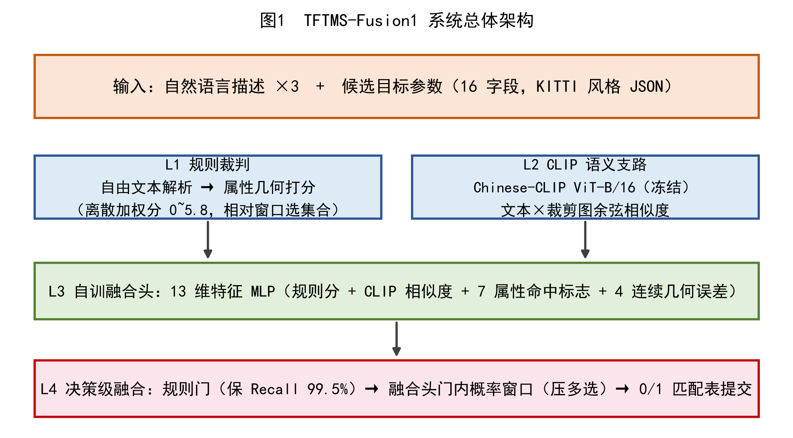
如图 1 所示，系统为四层流水线：规则裁判负责“不漏”，CLIP 提供外观语义冗余证据，融合头以连续几何误差区分同分目标，决策级融合最终压多选。
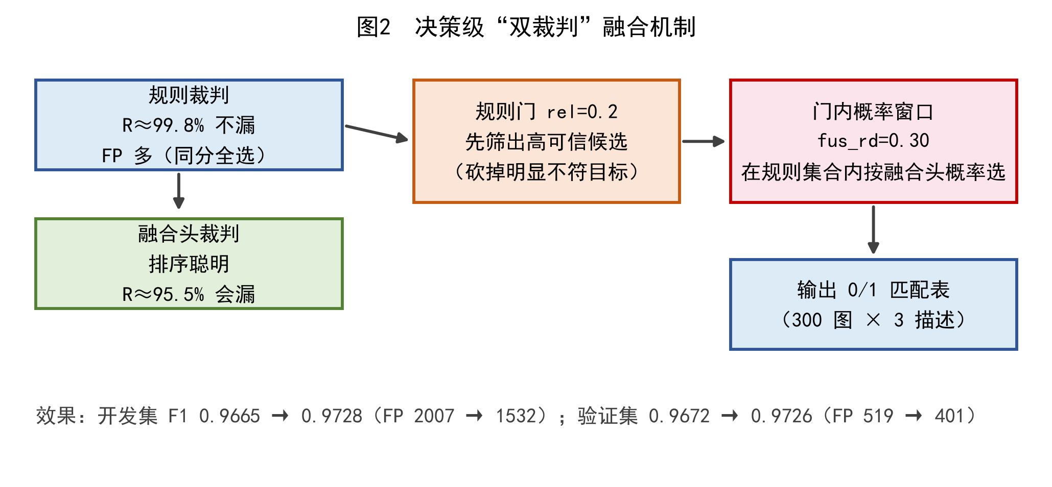
如图 2 所示，双裁判各司其职：规则裁判先筛出高可信候选（保召回），融合头裁判再在集合内按概率窗口挑出最可能被标注的目标，合并后 F1 超越单一裁判。
2. 性能演进与线上排名
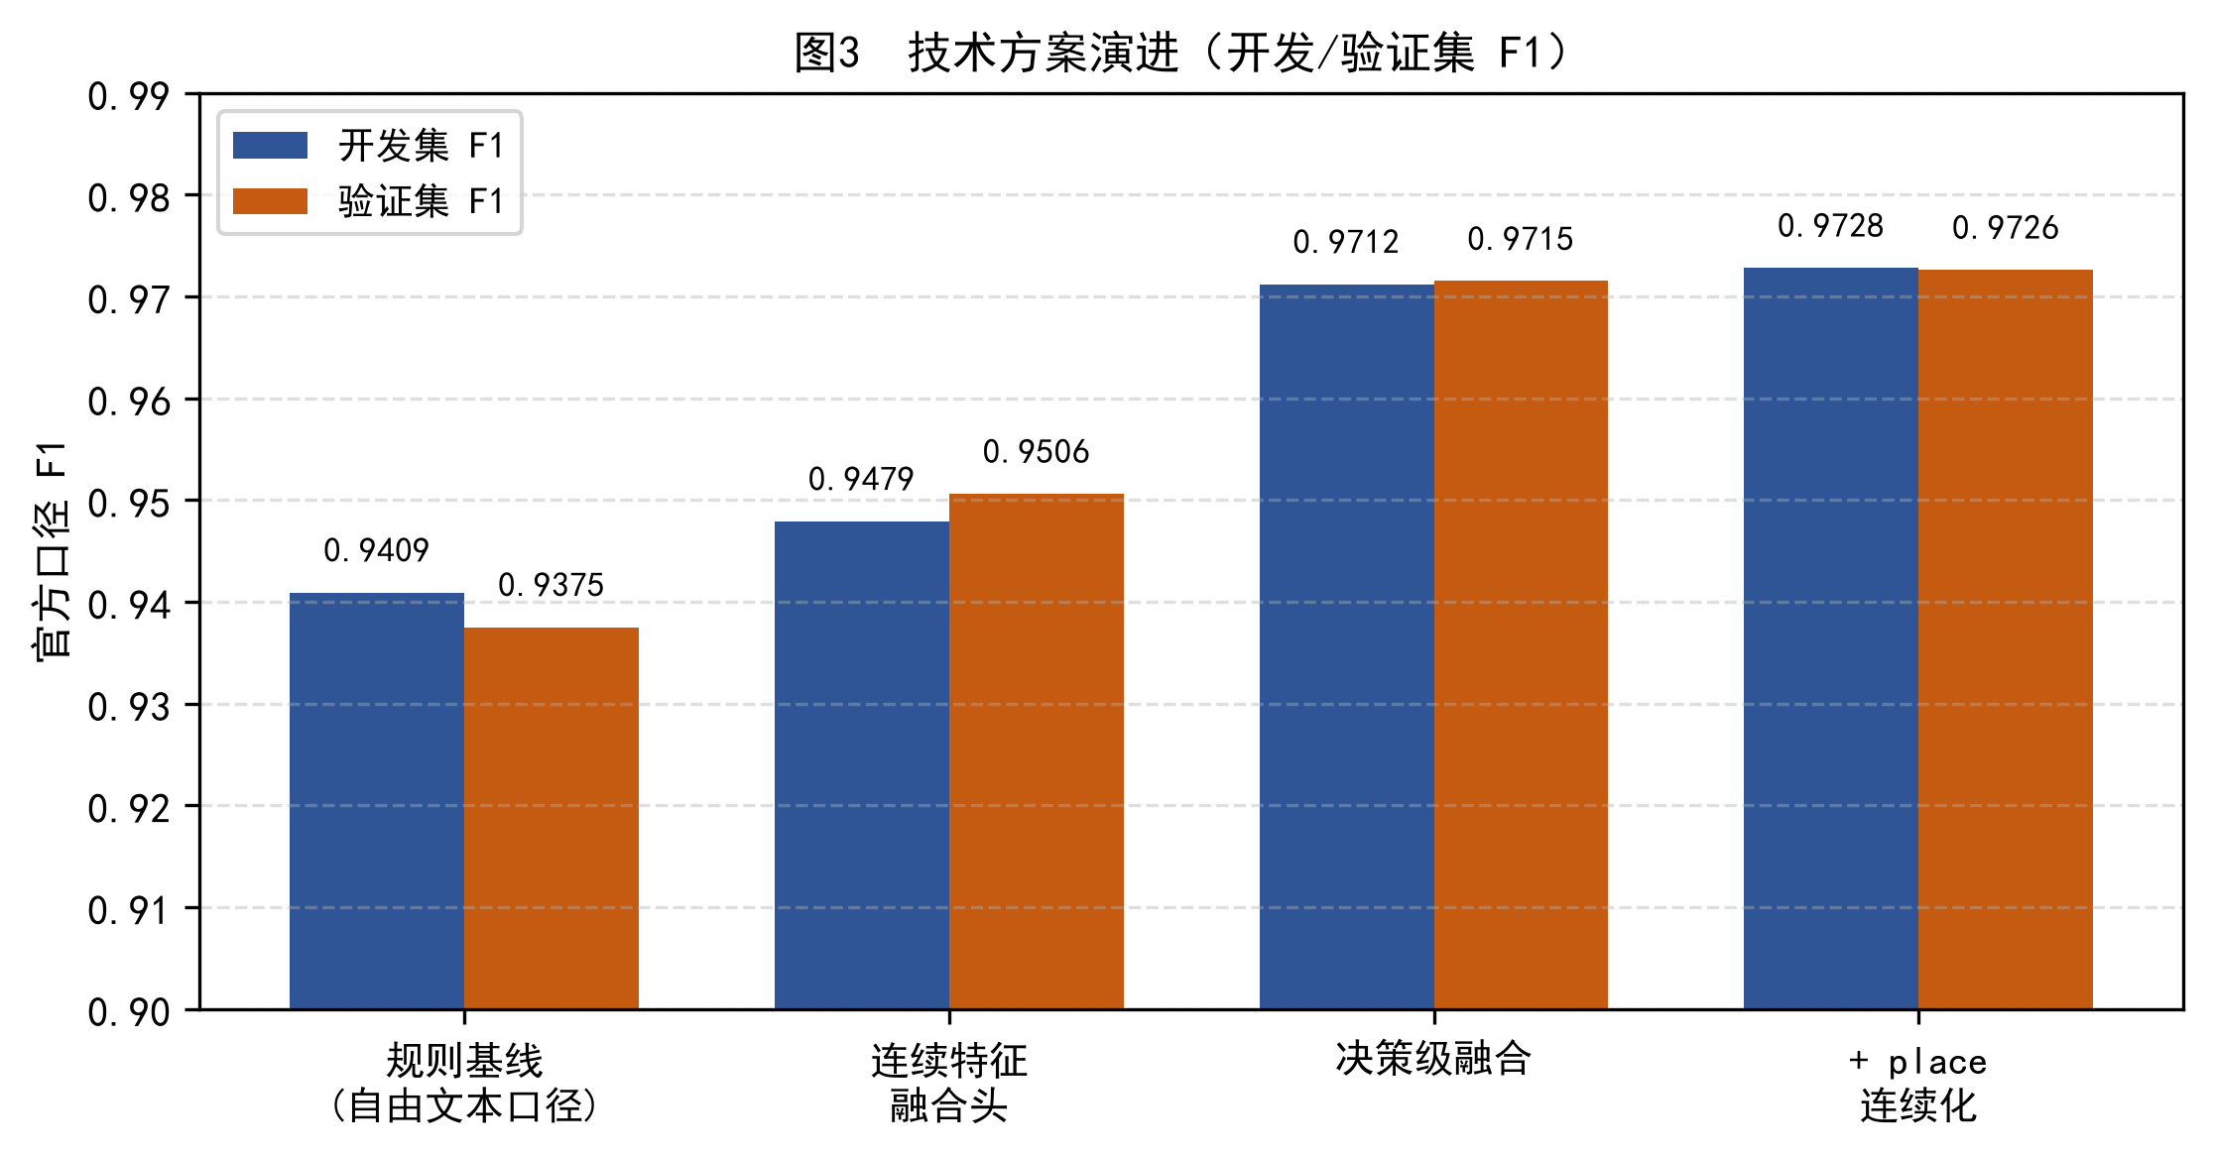
如图 3 所示：连续几何特征使融合头达到 0.9479/0.9506；决策级融合突破规则天花板至 0.9712/0.9715；place 连续化再提升至 0.9728/0.9726，开发/验证集一致提升、无过拟合。
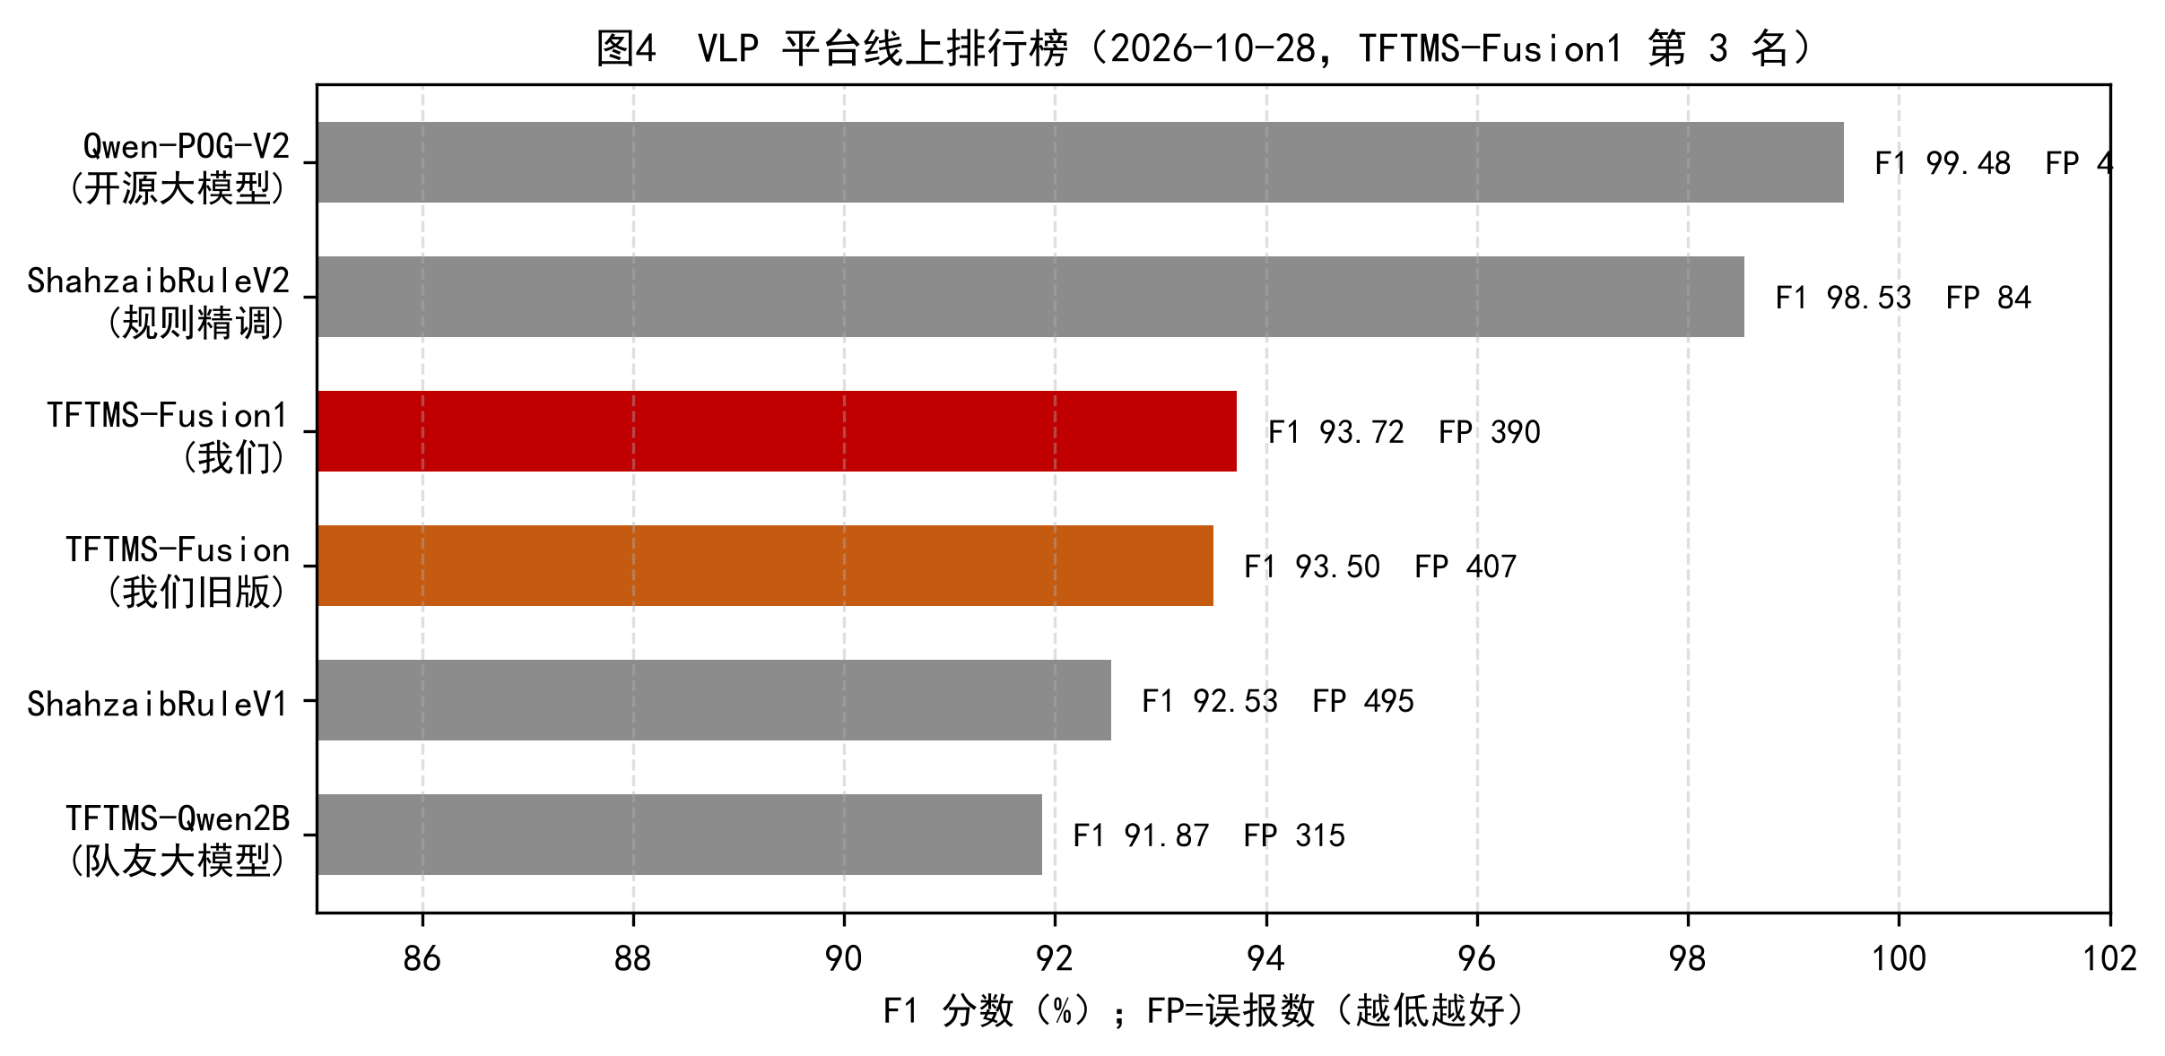
如图 4 所示：线上 F1 93.7250 列第 3，在全部自研方案中最高；Recall 99.41% 接近满值，FP 390 为与榜首差距的主要来源。
3. 关键诊断实验
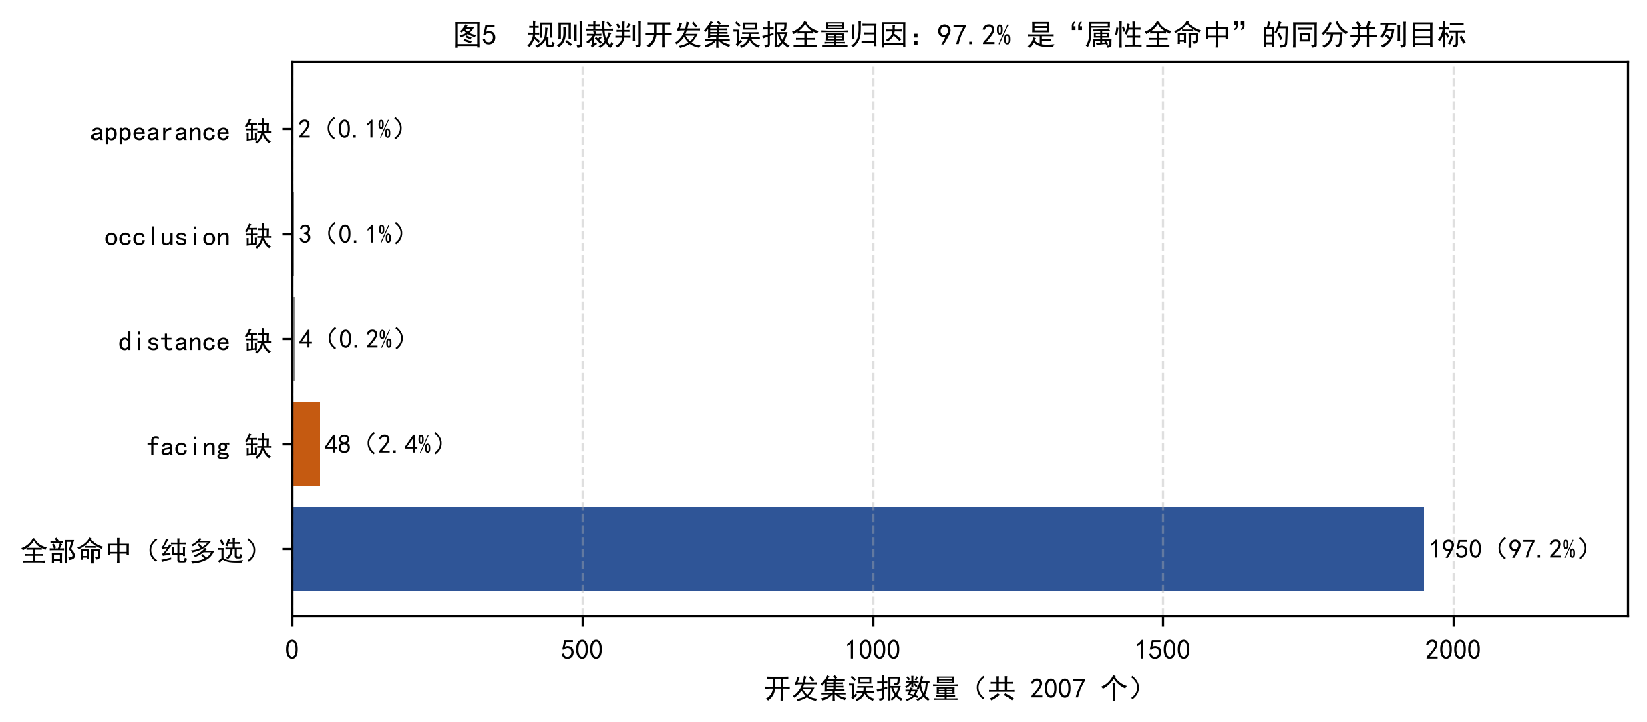
如图 5 所示：对开发集 2007 个误报逐条归因，97.2%（1950 个）是“全部属性命中”的同分并列目标——规则判定正确但无法区分，这是“离散命中制”方法的固有瓶颈。
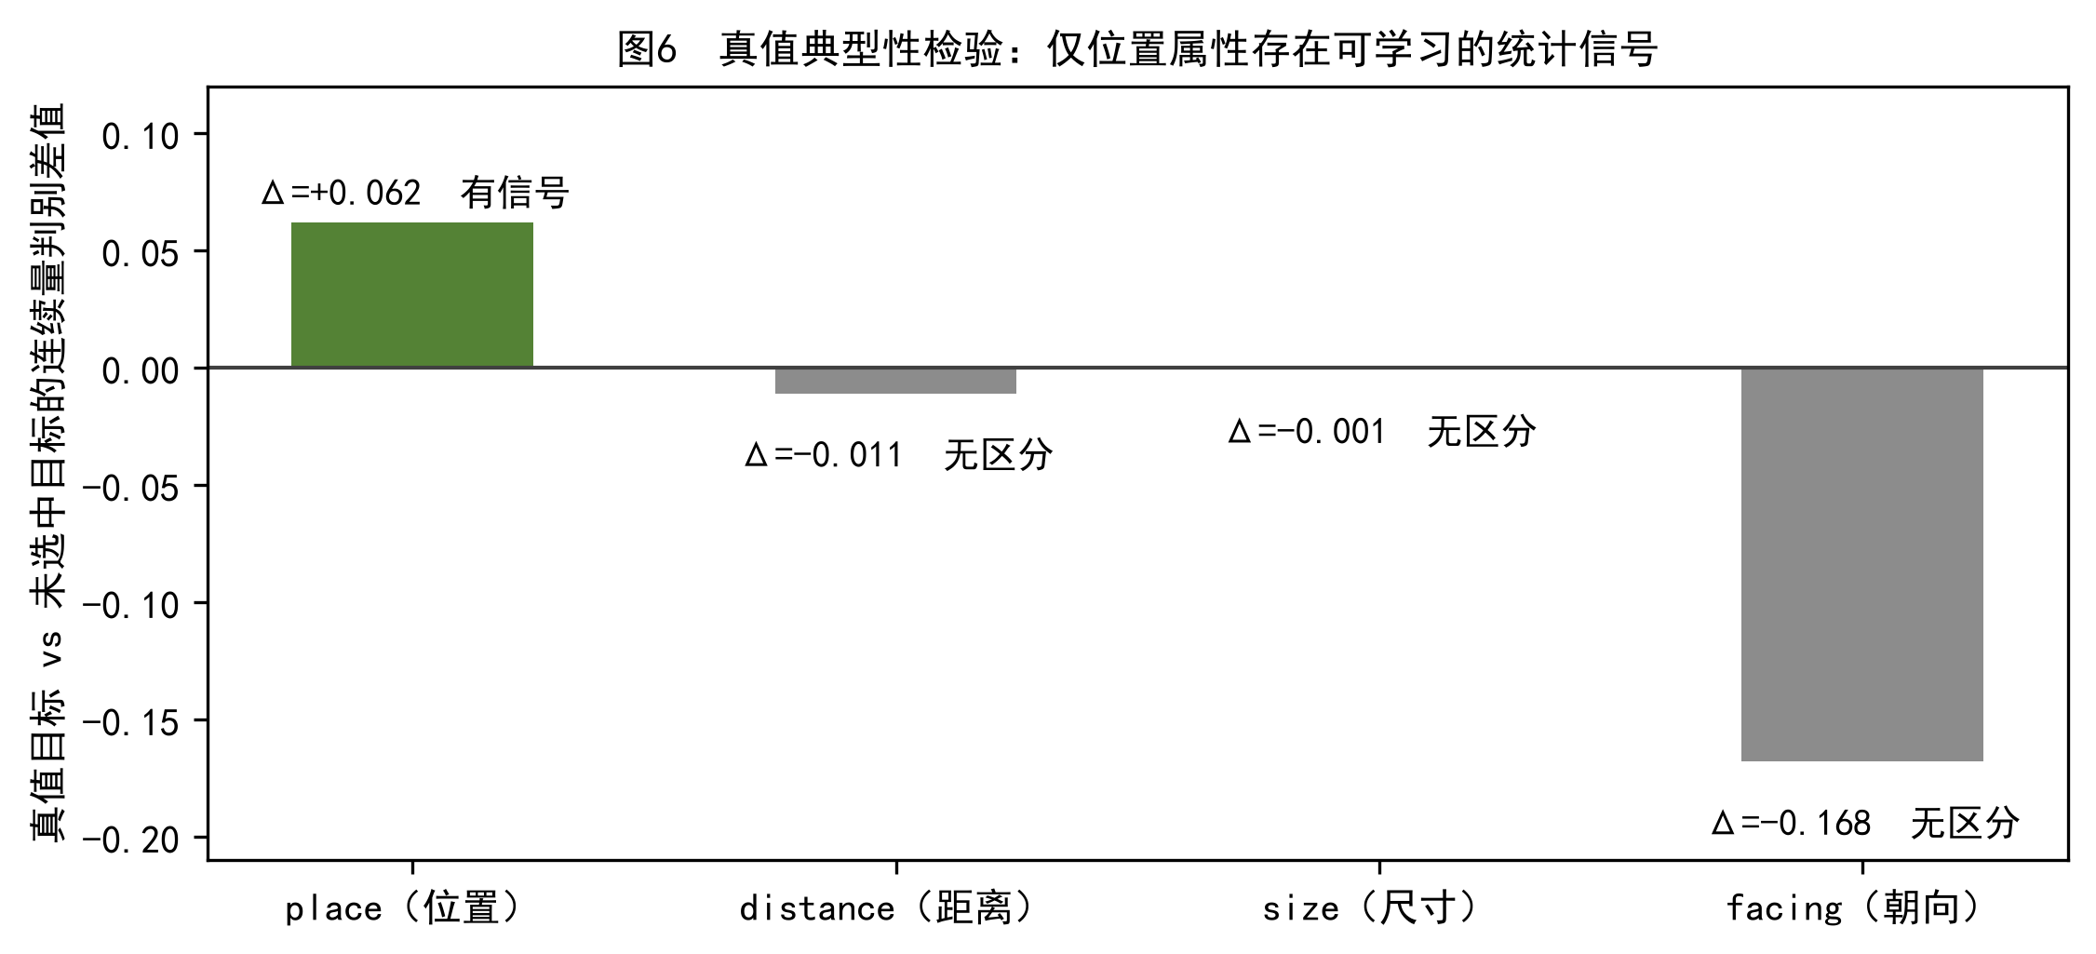
如图 6 所示：真值典型性检验表明，在命中目标集合内，真值目标仅在位置属性上显著更贴近描述方向（Δ=+0.062）；距离、尺寸、朝向均无统计区分。因此连续化只能加在 place 上，其余属性连续化属无实证的盲目加权。
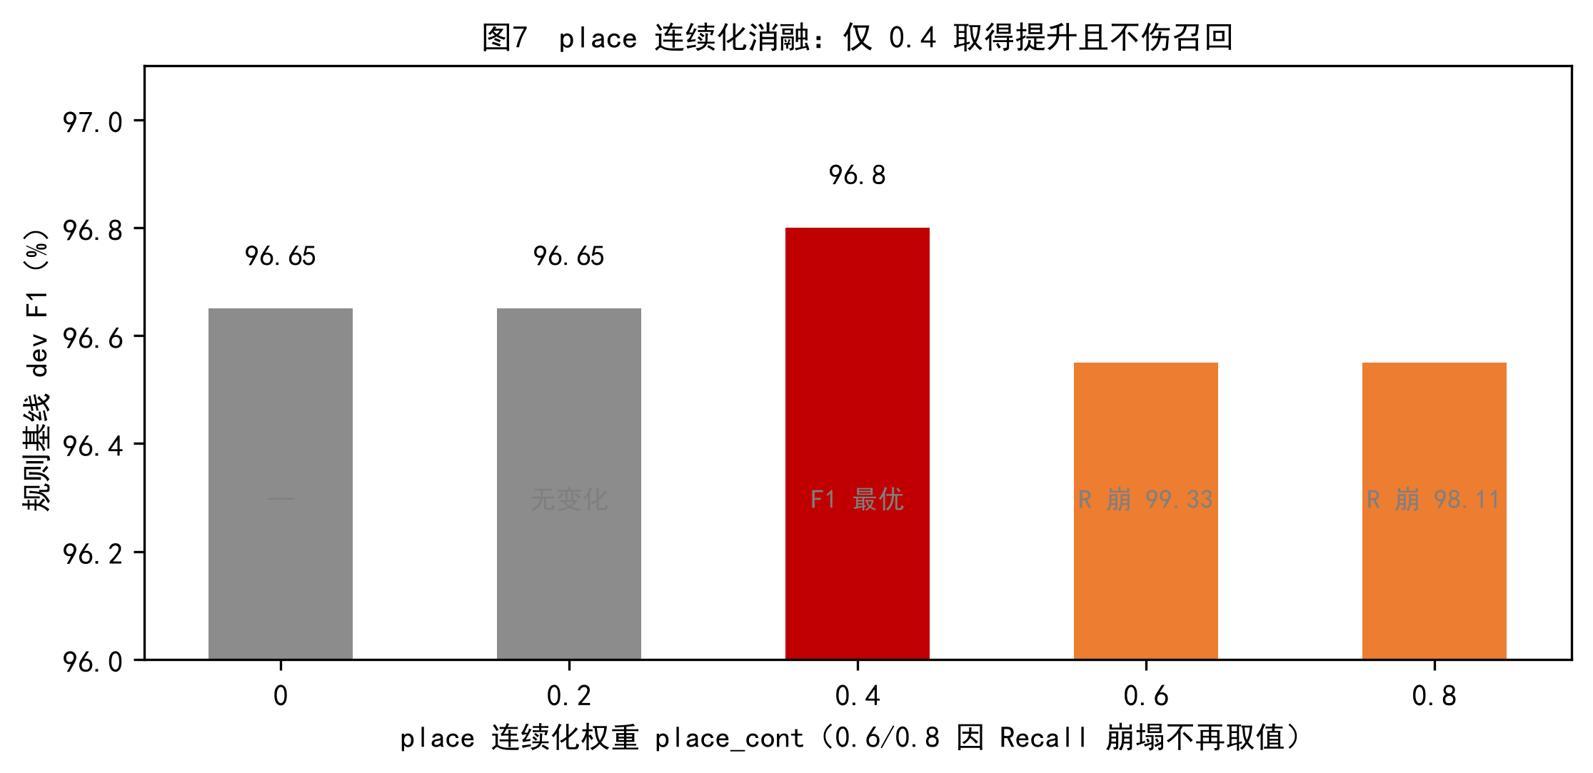
如图 7 所示：place 连续化消融中 0.4 为唯一有效权重（规则 F1 96.65→96.80、误报 −103），0.6 起召回崩塌，验证了“只对有信号属性连续化”的设计。
4. 代表性案例解析
开发集案例：描述“位于画面顶部、白色、高度 1.2～1.6 米的目标”。规则解析出位置=顶部、颜色=白色、高度区间 [1.2, 1.6]；候选池中 3 个目标全部命中、同得 3.8 分，规则窗口将三者全部选入（3 个预测、真值 1 个，产生 2 个误报）。融合头按四项连续误差重新排序：真值目标像面位置更靠画面顶端（place_err 更小），决策级概率窗口只保留排序第 1 的目标，2 个误报被压掉。这正是图 5 中“纯多选”误报的标准处理路径，也是 0.30 概率窗口在测试集上把 FP 由 407 压至 390 的同一机制。
5. 关键实验数据
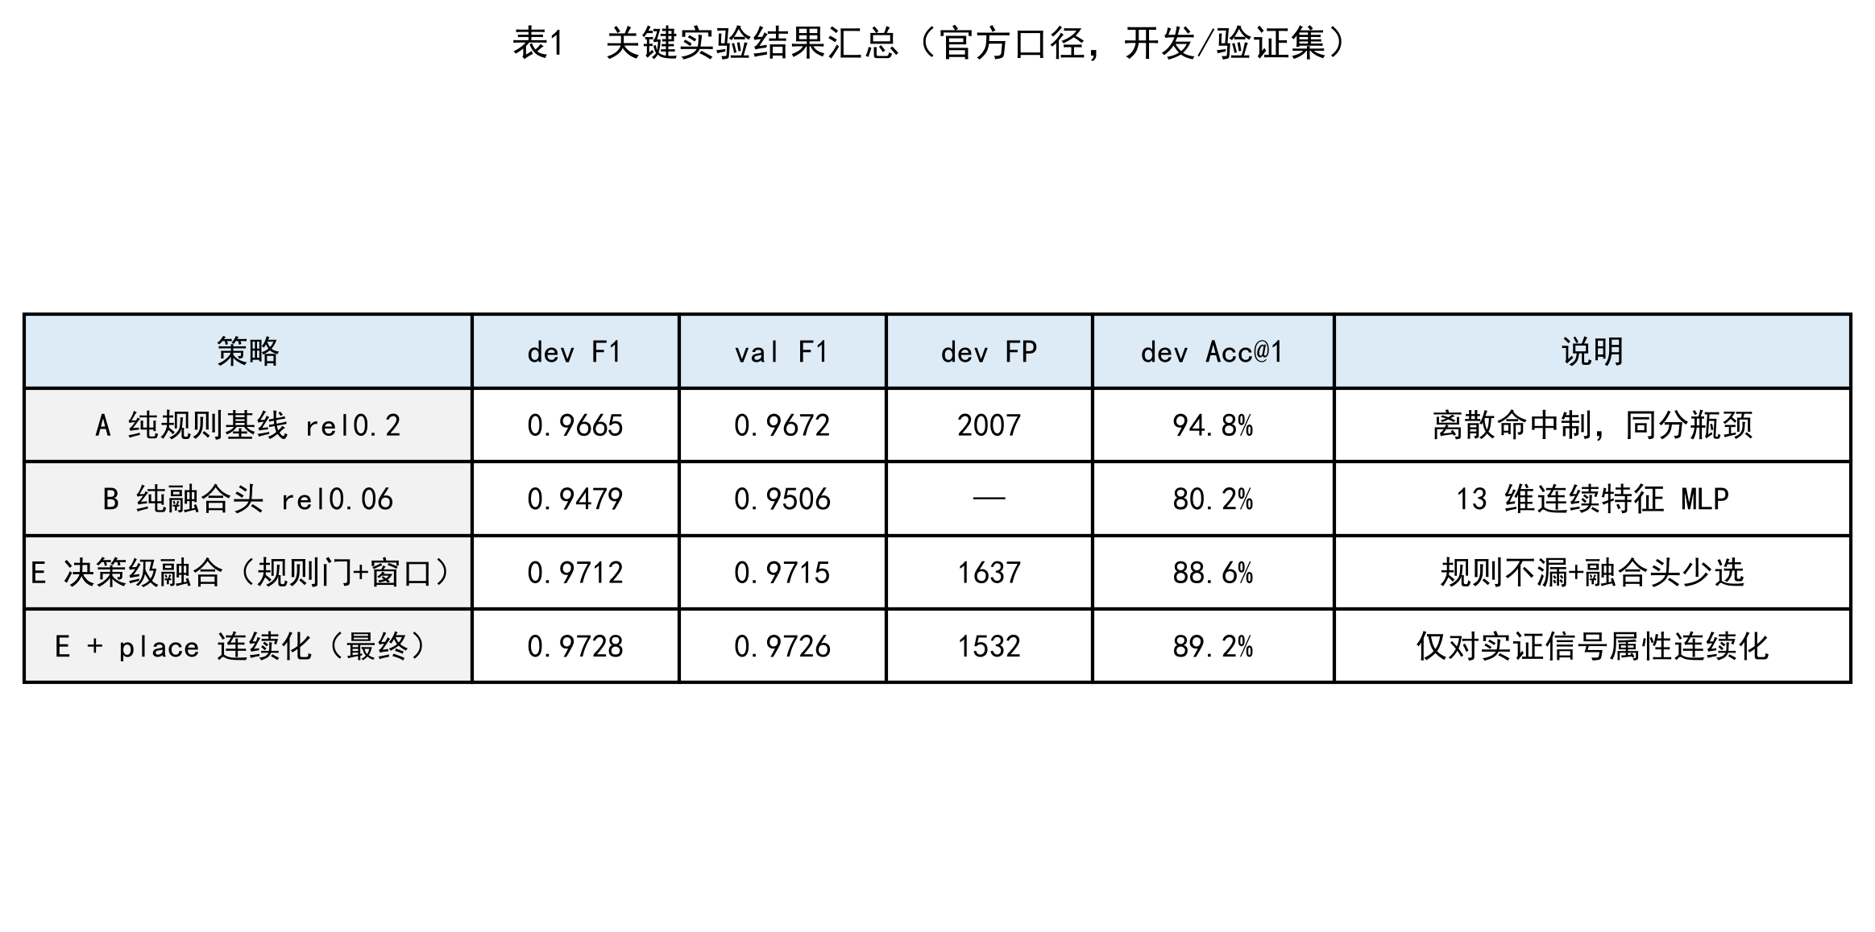

四、​结论
1. 感想与收获
全程从零完成了数据审计（坐标系与单位经官方代码逐字核实并投影、距离实测验证）、规则基线（自由文本解析与几何打分）、语义支线（中文 CLIP 特征提取，2.9 小时 CPU 缓存）、自训融合头与决策级融合的完整闭环，并经历线上提交的多次迭代。最大的收获是养成了“先归因、后改进”的数据驱动习惯：两次关键提升（复数尺寸解析 +1.77 F1、复合颜色集合匹配）都来自对真实误报的逐条分析，而不是凭直觉调参。
2. 项目表现评价
线上第 3 名（F1 93.73、Recall 99.41%）。检索式框架在“不漏”上做到接近满分，短板在“少选”：97% 的剩余误报是规则判定正确而真值未标注的并列目标，属于任务固有歧义（描述信息不足以唯一确定目标），推理侧继续压 FP 的边际收益很小。
3. 改进建议
（1）引入检测式 3D 模型的目标级特征，补充外观与显著性信号；（2）对同分多选建立标注者偏好模型（遮挡、居中等倾向），或直接以排序损失优化匹配序；（3）对 place 之外的属性做更细粒度连续化前，必须先通过真值典型性检验；（4）与本队大模型方案做决策级互补融合（高召回规则 × 高精度大模型），有望逼近榜首。

